Номер – tst54
Название - tst54_mozilla_forms, работы связанные с отзывом, фомами Mozilla, кастомная сборка из Казани, и сборка из trunk с формами mozilla

….
….
Вместе с тем производительность существенно снижается из-за выявленных ошибок в редакторе GPD. GPD аварийно прекращает работу в трех случаях:
- В случае работы с большой формой, например 12-15 вкладок на странице – или, если в ГПД открыто много процессов. В этом случае GPD прекращает работу без предупреждения и не сохраняя достигнутый прогресс, или при попытке сохранить прогресс сообщает, что сохранение невозможно.
- GPD может прекратить работу в момент сохранения прогресса, т.е. после нажатия на кнопку СОХРАНИТЬ. При этом все формы (процессы), которые были открыты в данный момент потеряют часть своего кода (как правило теряется половина кода).
- GPD прекращает работу без предупреждения в случае, если ГПД открыт в течение более часа.
Все прекращения работы случаются без предупреждения, в любой момент времени, то есть можно набирать на клавиатуре текст, опустить глаза на долю секунды на клавиатуру, поднять глаза на монитор, а ГПД уже аварийно завершит работу без сохранения достигнутого прогресса.
Другой проблемой является длительное сохранение разработанных процессов на сервере, порой на это уходит несколько минут, иногда процесс не выполняется совсем.

- Проверка работы в условиях нехватки ОЗУ

1). Нехватка ОЗУ но имеется файл подкачки

Win7 x86, 1Гб ОЗУ, редактор из trunk (4.2)
Открываю кучу вкладок с процессами и открываю формы

Возможно проблемы с объемом ОЗУ которое отводится для редактора

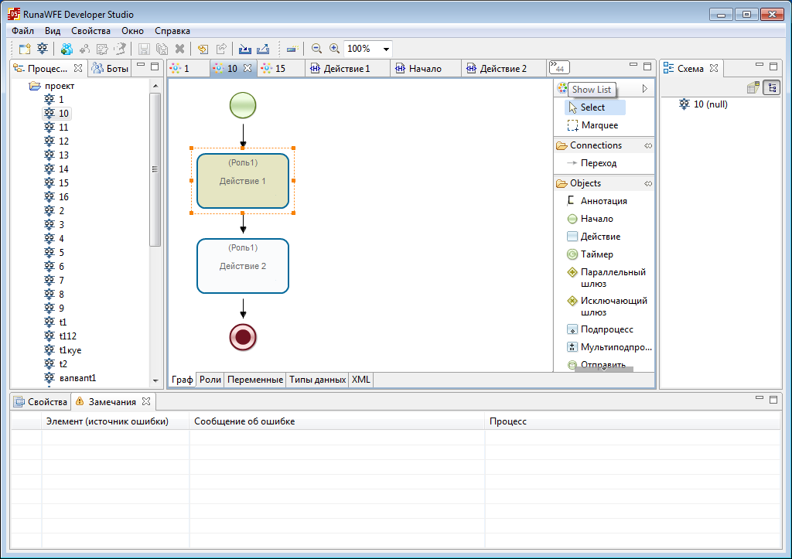
Открыл уже 44 вкладки, память 223Мб ОЗУ
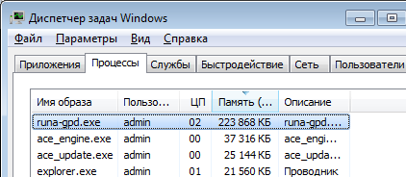

63 вкладки:

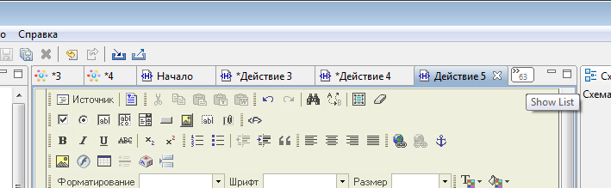

Делаю много изменений, вызываю “Сохранить все”
Проблем пока не возникает
Продолжаю создавать вкладки до заполнения всей ОЗУ:
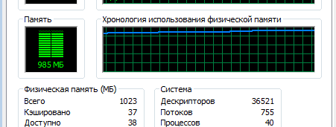

Открыл более 100 вкладок, проблем не было.

Система тормозит, но редактор не закрывается.

2). Без файла подкачки
Проверяю подобный опыт на WinXP x86, IE6, runa 4.1.1 с EXE инсталлера, ОЗУ –1 Гб

Открыл более 100 процессов и форм, забил все ОЗУ, началось использование файла подкачки, но редактор не вылетает

Отключил файл подкачки, уменьшил ОЗУ до 256Мб
Проверяю еще раз
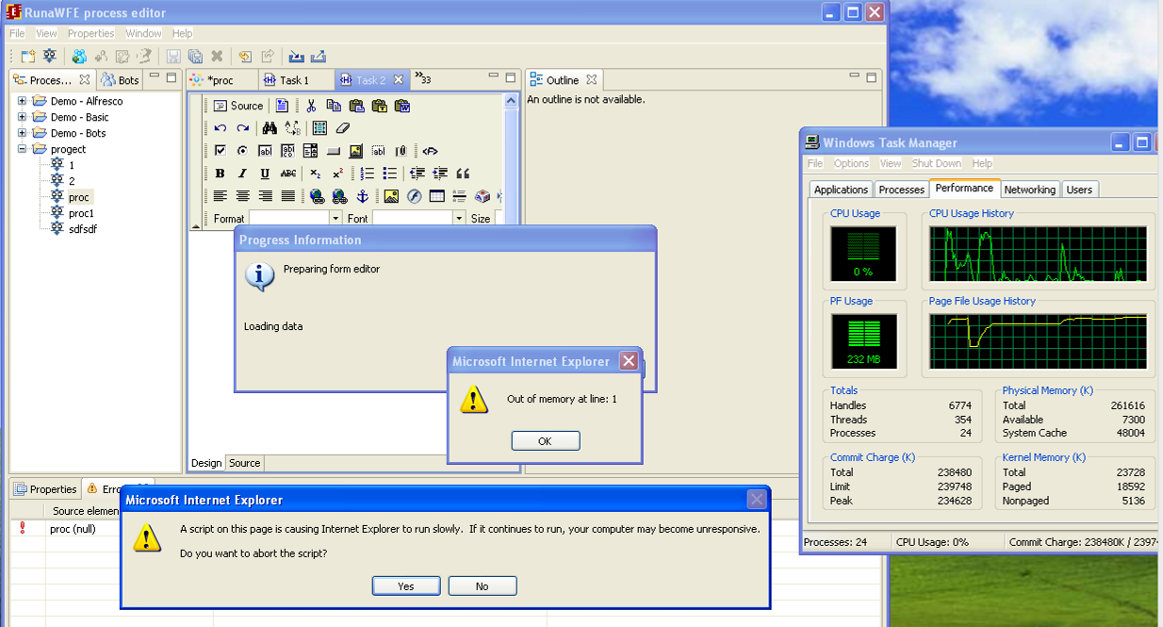
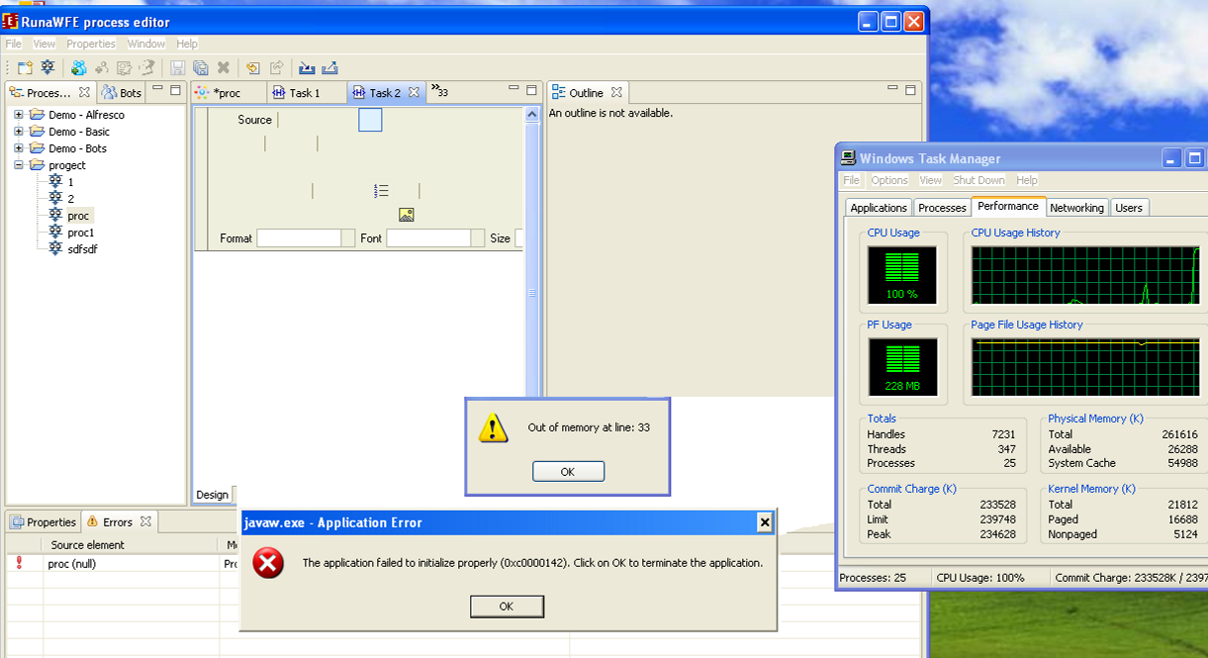
Сообщения Out of memory
Jawaw.exe - Application Error
Нажимаю Ок, редактор закрылся.
Но не уверен, что найденная ситуация это и есть описанная в отзыве проблема.

Еще в случае отсутствия свободного ОЗУ наблюдал невозможность открытия формы

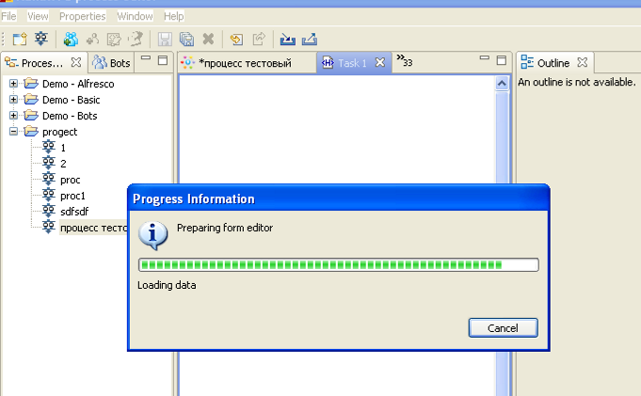

Нажатие на Cancel привело к закрытию программы
Или отрисовка окон смазывается:

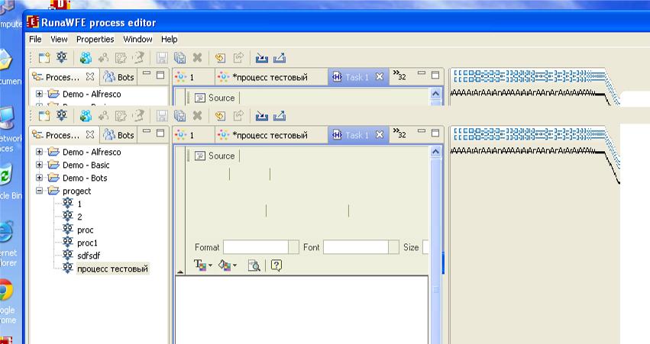
Или еще сообщение:

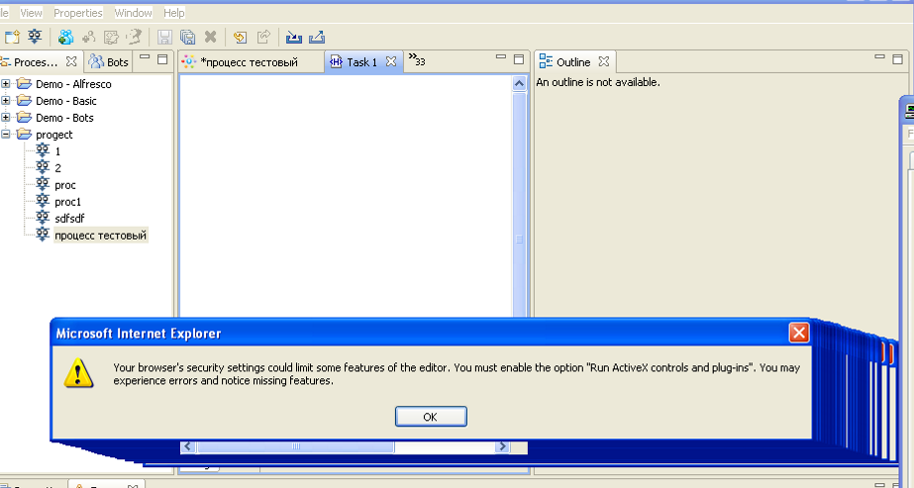

- Проблем с сохранением процессов, форм, не найдено

- Проверка на возможное закрытие в случае длительности работы с редактором более часа:

Редактор был открыт более 4-х часов, периодически выполнял создание/редактирование процессов, форм, проверял импорт/экспорт.

Проблем не обнаружено, да и ранее ни разу не наблюдал описанной проблемы.

Необходимы дополнительные данные.

Во вложении логи, сохраненные после воспроизведения ошибки.
Для помощи в воспроизведении можно связаться с Ильиным Виталием, его скайп: ilyich_89.

Из логов определил:
Win7, x64, jdk x64

При попытке запуска полученной сборки на jdk x64, получил ошибку:

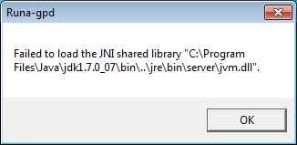

Т.е. сборка все же для jdk x86, а не x64

На x86 jdk запустилось, но формы не работают.
Выяснилось что используется xulrunner и FireFox

После установки xulrunner,
Регистрации:
xulrunner --register-global,
xulrunner --register-user

! при регистрации отключил контроль учетных записей, иначе не регистрировался xullrunner

- В случае работы с большой формой, например 12-15 вкладок на странице – или, если в ГПД открыто много процессов. В этом случае GPD прекращает работу без предупреждения и не сохраняя достигнутый прогресс, или при попытке сохранить прогресс сообщает, что сохранение невозможно.

Проверяю:

Открываю все процессы имеющиеся в workspace сборки. Открываю формы.

Заметно, что при открытии очередного процесса, CPU нагружается на 100%

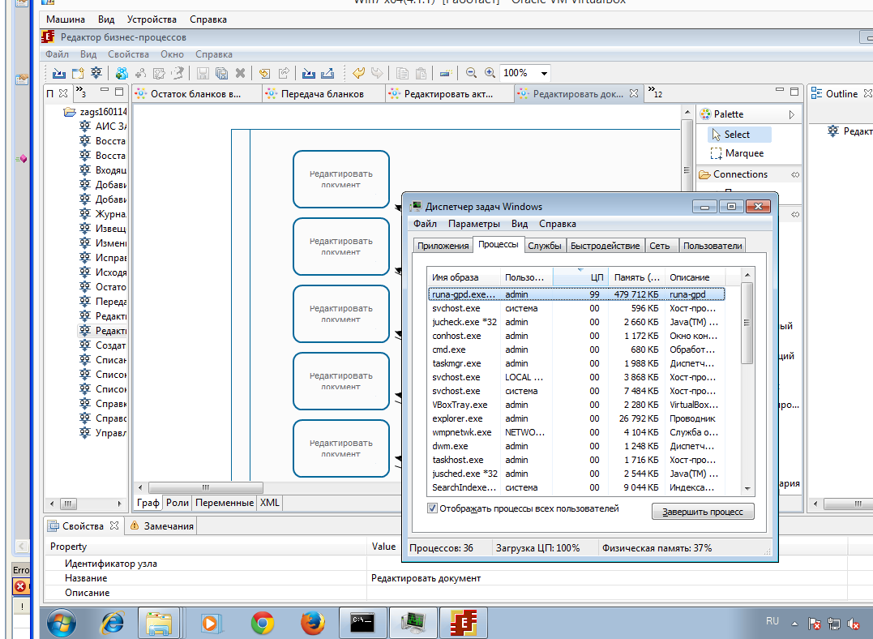

При открытии формы бывает еще такое сообщение:

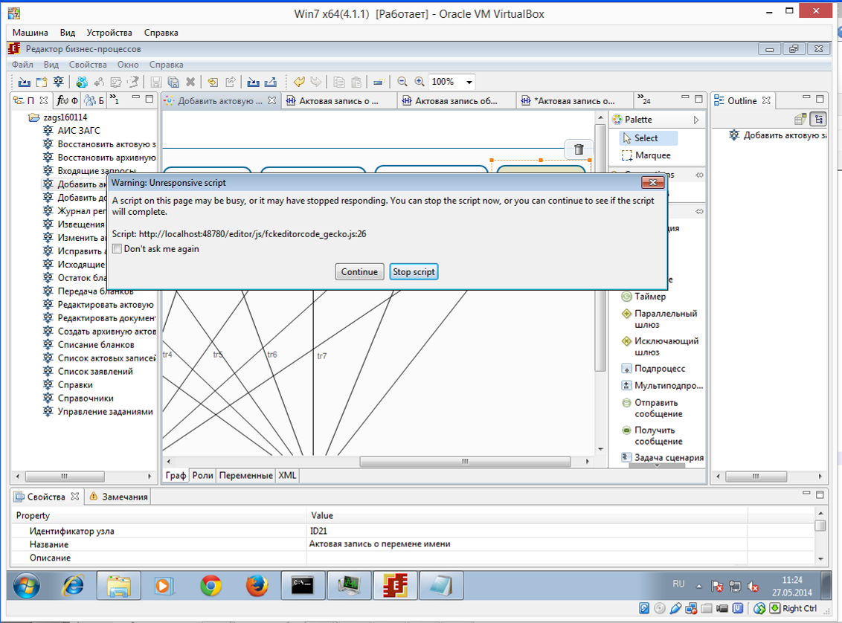

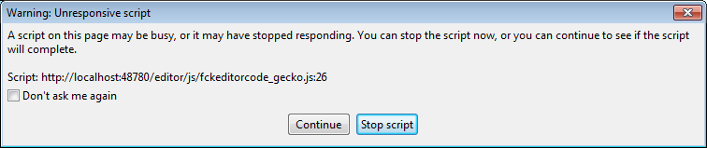

В логах краша JVM:

GC Heap History (10 events):
Event: 1572.382 GC heap before
{Heap before GC invocations=4795 (full 14):
def new generation total 57984K, used 52945K [0x241f0000, 0x280d0000, 0x29740000)
eden space 51584K, 100% used [0x241f0000, 0x27450000, 0x27450000)
from space 6400K, 21% used [0x27a90000, 0x27be4450, 0x280d0000)
to space 6400K, 0% used [0x27450000, 0x27450000, 0x27a90000)
tenured generation total 128612K, used 92168K [0x29740000, 0x314d9000, 0x341f0000)
the space 128612K, 71% used [0x29740000, 0x2f142310, 0x2f142400, 0x314d9000)
compacting perm gen total 46336K, used 46300K [0x341f0000, 0x36f30000, 0x381f0000)
the space 46336K, 99% used [0x341f0000, 0x36f27240, 0x36f27400, 0x36f30000)
ro space 10240K, 42% used [0x381f0000, 0x38631d60, 0x38631e00, 0x38bf0000)
rw space 12288K, 54% used [0x38bf0000, 0x39272928, 0x39272a00, 0x397f0000)
Event: 1572.385 GC heap after
Heap after GC invocations=4796 (full 14):
def new generation total 57984K, used 1018K [0x241f0000, 0x280d0000, 0x29740000)
eden space 51584K, 0% used [0x241f0000, 0x241f0000, 0x27450000)
from space 6400K, 15% used [0x27450000, 0x2754ea88, 0x27a90000)
to space 6400K, 0% used [0x27a90000, 0x27a90000, 0x280d0000)
tenured generation total 128612K, used 92168K [0x29740000, 0x314d9000, 0x341f0000)
the space 128612K, 71% used [0x29740000, 0x2f142310, 0x2f142400, 0x314d9000)
compacting perm gen total 46336K, used 46300K [0x341f0000, 0x36f30000, 0x381f0000)
the space 46336K, 99% used [0x341f0000, 0x36f27240, 0x36f27400, 0x36f30000)
ro space 10240K, 42% used [0x381f0000, 0x38631d60, 0x38631e00, 0x38bf0000)
rw space 12288K, 54% used [0x38bf0000, 0x39272928, 0x39272a00, 0x397f0000)
}

OutOfMemoryError: Unable to create new native thread

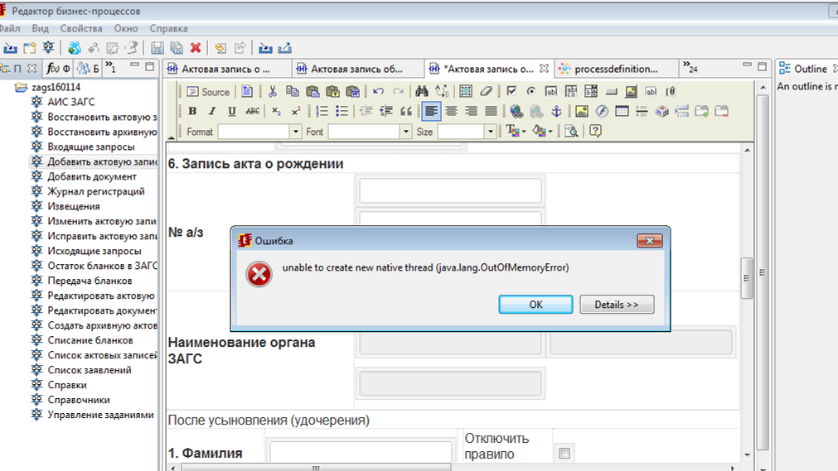

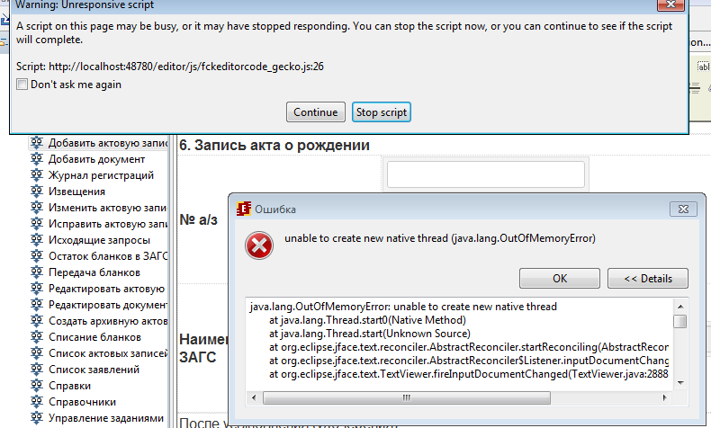

Далее делаю следующее:

Экспортирую все процессы в файлы, и импортирую их в редактор из дистрибутива 4.1.1

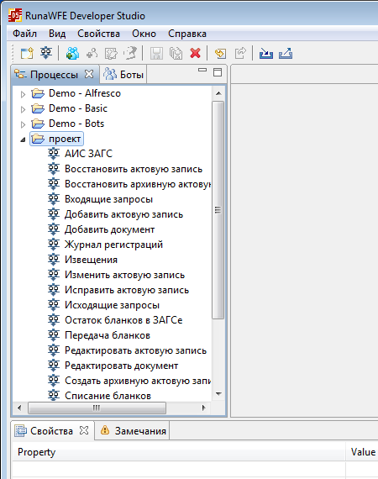
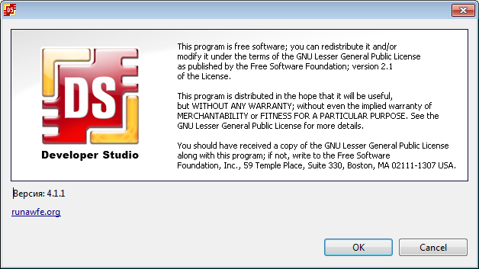

Проверяю работу с данными процессами и формами

правда на формах сообщения об отсутствии тегов

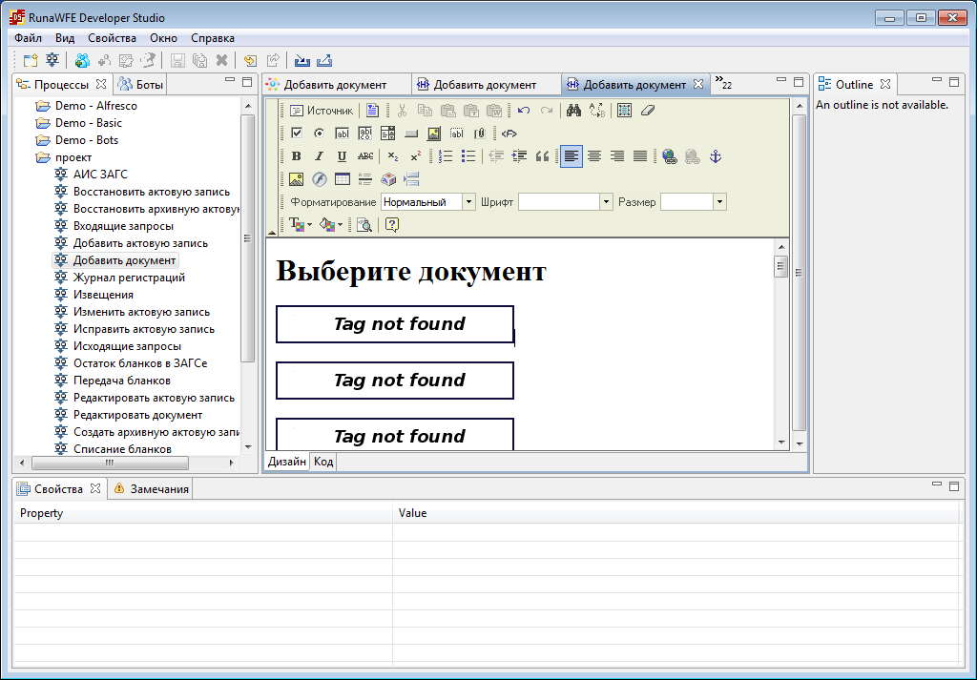

Открываю 22 процесса и, открываю формы

Процессы открываются заметно быстрее чем в кастомном редакторе

На 14-й большой форме с нестандартными тегами, стали тяжело открываться:

В итоге процессор нагрузился до 100%, формы стали открываться очень долго:

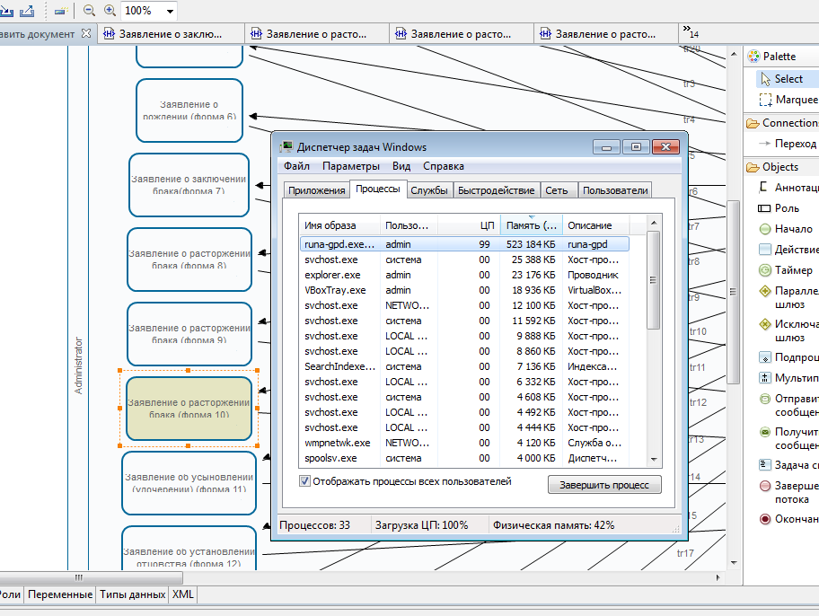

Но закрытия программы так и не получил.

"OutOfMemoryError: Unable to create new native thread" возникает когда JVM не может создать новый поток, из-за нехватки в этой области. Эта область зажата между максимально возможным размером памяти процесса (в 32 версии около 1.5 Гб) и Heap+PermSize. Т.е. на 32-битных платформах от неё можно уйти, уменьшив область Heap или PermSize.
Есть ещё флаг -Xss, попробовать можно, размер памяти для 1-го потока.
>Эти опции в runa-gpd.ini дописать?
Наверное да, там где память регулируется. Лучше установи все области вручную (т.е. ещё Heap настрой с -Xmx).

Использую параметры в runa-gpd.ini:

-vmargs
-Xms1G
-Xmx1G
-XX:PermSize=512m
-XX:MaxPermSize=512m

Проверяю работу с редактором:

После открытия 5-6 форм большого размера, получил вылет редактора, но в логах jvm отсутствует проблема с Perm gen

Heap
def new generation total 314560K, used 116786K [0x045c0000, 0x19b10000, 0x19b10000)
eden space 279616K, 40% used [0x045c0000, 0x0b3ddef0, 0x156d0000)
from space 34944K, 11% used [0x178f0000, 0x17cdecb8, 0x19b10000)
to space 34944K, 0% used [0x156d0000, 0x156d0000, 0x178f0000)
tenured generation total 699072K, used 107007K [0x19b10000, 0x445c0000, 0x445c0000)
the space 699072K, 15% used [0x19b10000, 0x2038fe68, 0x20390000, 0x445c0000)
compacting perm gen total 524288K, used 45040K [0x445c0000, 0x645c0000, 0x645c0000)
the space 524288K, 8% used [0x445c0000, 0x471bc2b8, 0x471bc400, 0x645c0000)
No shared spaces configured.

Т.е. похоже это уже другая проблема

Обновил тикет
https://sourceforge.net/p/runawfe/bugs/667/

Предложено проверить работу с другими версиями java (с последней jdk 1.7 или 1.6 или 1.8)
…
….

По цели тестирования:
1. Проверить, что проблема воспроизводится
2. Попробовать определить, наша ли это ошибка, или ошибка кастомизации нашего партнера
3. Возможно, попробовать «обойти» эту ошибку, – например, использовать другую версию Мозиллы, (или, может быть, вообще другой браузер) и т.п.
Рамилю написал, что добавление части кастомных элементов (в частности настройки на Мозиллу) в tunk проекта RunaWFE актуально. – Тогда (после того, как проблема воспроизведется на нашей стандартной сборке) разработчики смогут ее исследовать и исправить, а в дальнейшем – поддерживать эту функциональность.

….
https://sourceforge.net/p/runawfe/bugs/667/

Нужно теперь научиться её воспроизводить на нашем редакторе, переключиться на использование mozilla должно быть можно, дописав в runa-gpd.ini строку после -vmargs:
-Dorg.eclipse.swt.browser.DefaultType=mozilla

Проверка на сборке редактора из trunk от 05.06.14

Использую параметры:

-startup
plugins/org.eclipse.equinox.launcher_1.2.0.v20110502.jar
--launcher.library
plugins/org.eclipse.equinox.launcher.win32.win32.x86_1.1.100.v20110502
-vmargs
-Xms1G
-Xmx1G
-XX:PermSize=512m
-XX:MaxPermSize=512m
-Dorg.eclipse.swt.browser.DefaultType=mozilla

Запускаю редактор, импортирую в него процесс с формами Mozilla содержащими вкладки

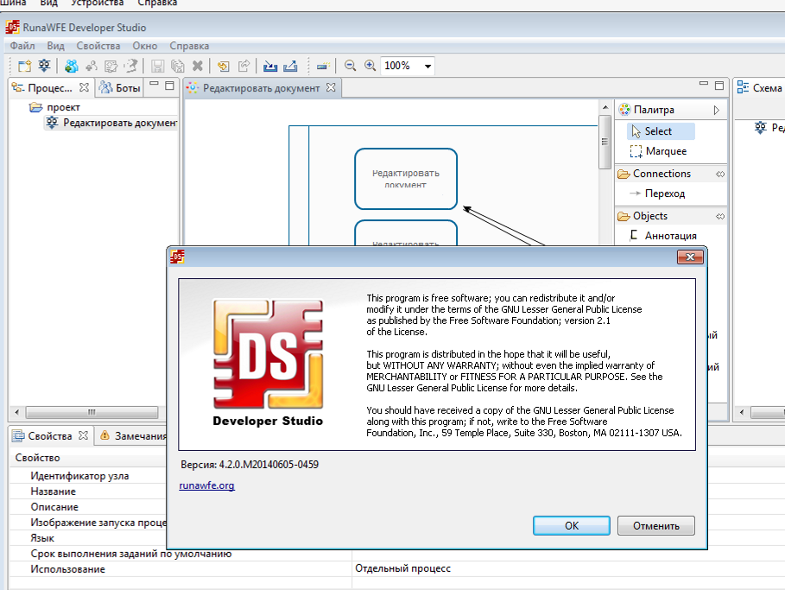.

Открываю на редактирование формы

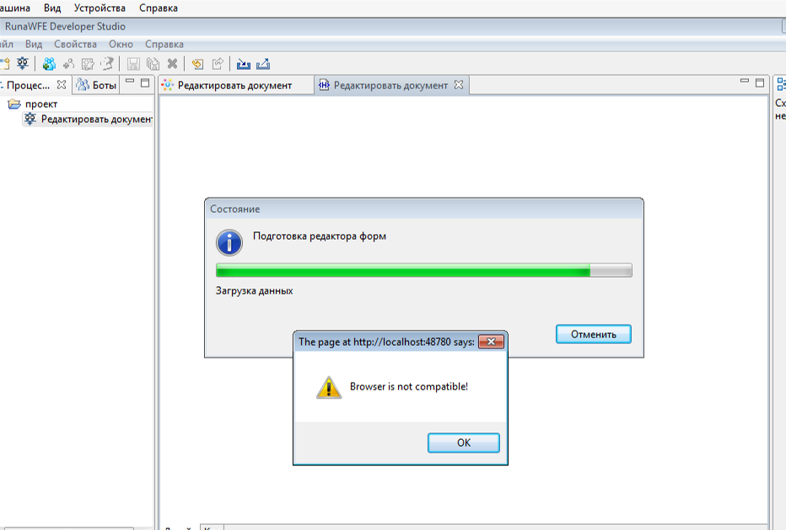

Пробую создать новую форму:

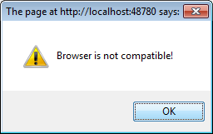

В кастомной сборке, формы открываются

FF – 29.01
Xulrunner – 1.9.2.26
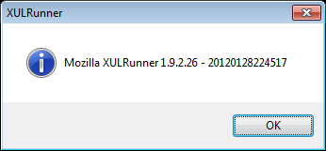

Перевел тикет в статус Open

…
….

Сделал коммит, можно либо пересобрать редактор целиком, либо обновить файл workspace.metadata.plugins\ru.runa.gpd.form.ftl\FCKeditor\fckeditor.js (но он может быть перезаписан при последующих запусках).
Просьба теперь научиться быстро воспроизводить проблему, после этого будем исправлять...

Собрал редактор 09.06.14

- Проверяю создание форм mozilla:

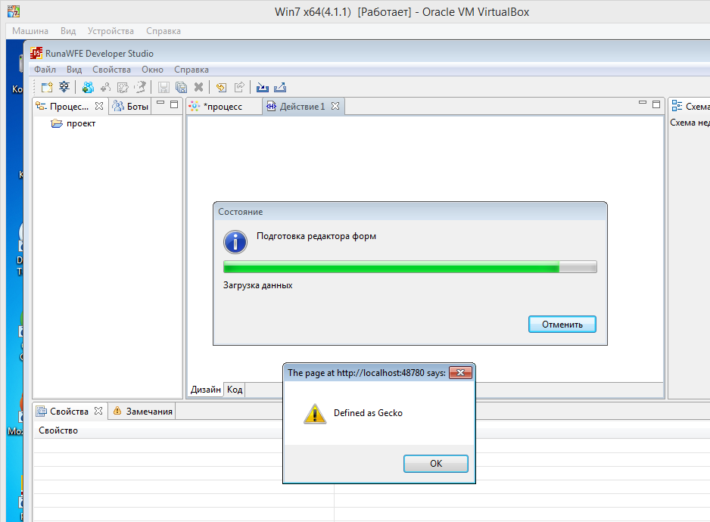

Сообщение выскакивает 2 раза, после чего форма создается.

- Проверяю открытие форм в процессах из кастомной сборки

Открываю формы:

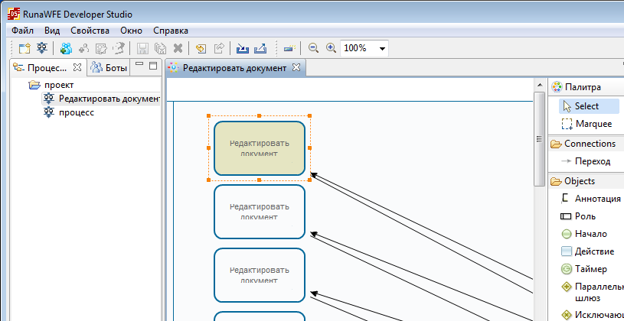

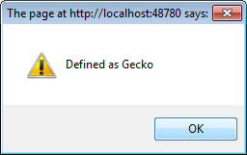
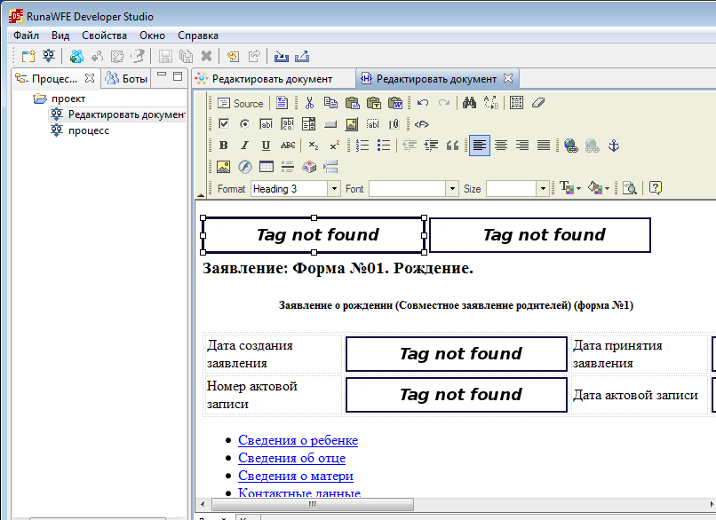

Вкладки не работают, Tag not found

Открываю порядка 5 форм, редактор закрывается,

обновил
https://sourceforge.net/p/runawfe/bugs/667/
….
….
Пока не коммитил, т.к. код не будет работать с CKeditor. Сборка для тестирования:https://dl.dropboxusercontent.com/u/23653977/runawfe/v4/gpd4.1.2.rc.win32.zip(механизм непрерывной синхронизацией заменён на одиночную, до первого изменения, патч в аттаче для информации)
Может помочь также опция дебага:http://runawfe.org/rus/doc/DesignerDeveloperGuide#FormEditorDoesNotWork
…
…
Загрузил сборку, откорректировал runa-gpd.ini

-vmargs
-Xms1G
-Xmx1G
-XX:PermSize=512m
-XX:MaxPermSize=512m
-Dorg.eclipse.swt.browser.DefaultType=mozilla
-Dru.runa.gpd.form.ftl.debug=true

Импортирую проблемный процесс, проверяю:

Открываю формы:

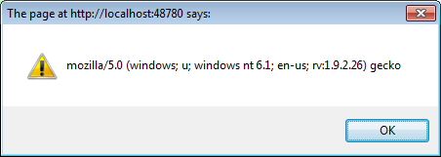

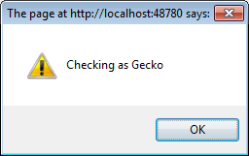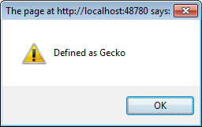

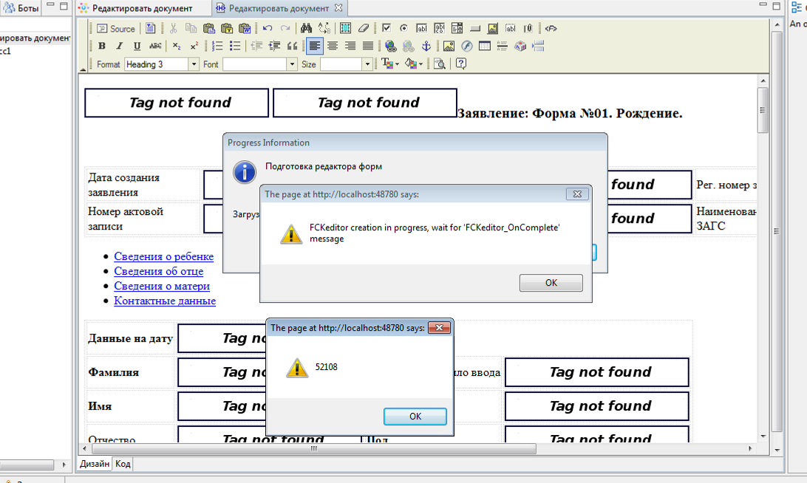

Открыл 8 форм, пока проблема не воспроизводится

На 9-й форме выдало следующее:

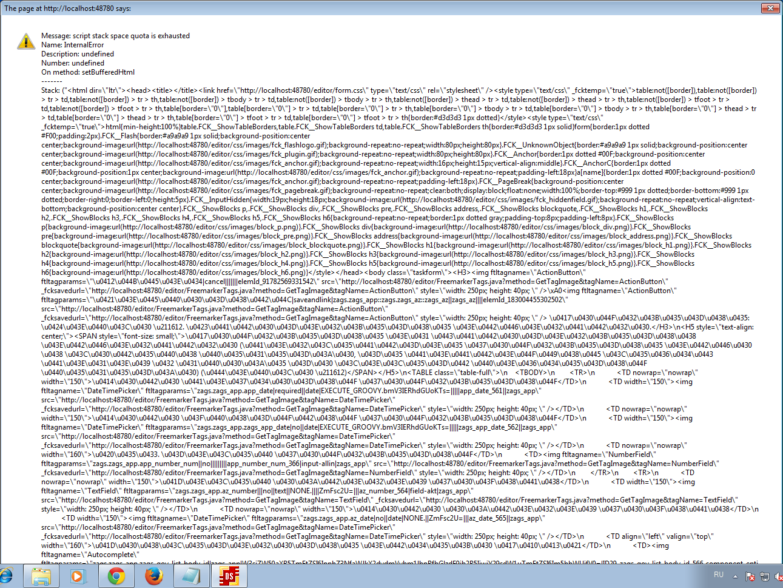

Форма пустая, не открывается больше 8-ми форм

Закрываю одну форму, пробую открыть из другого процесса

Одна форма еще открылась, но теперь нельзя создать или открыть на редактирование другую форму из другого процесса, не выезжает меню “Форма > ”

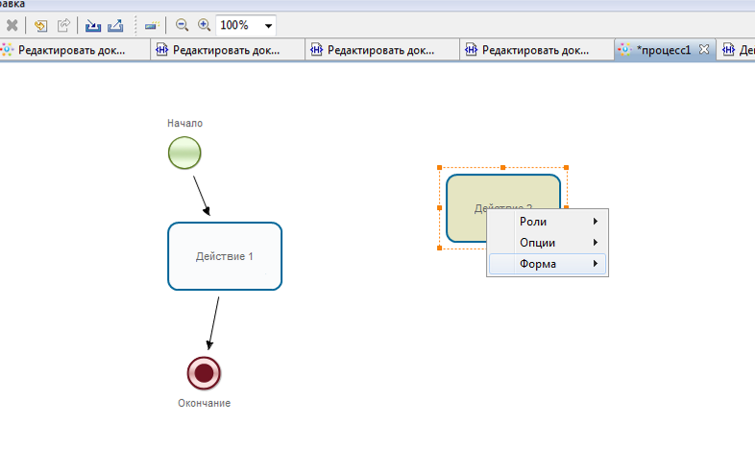

Не могу создать новый процесс, не открывается контекстное меню.
Из тулбара также не получается создать новый процесс или проект.

Периодически меню появляется, но после любого действия снова начинаются проблемы.

Похоже на проблемы с отсутствием свободной памяти какой-то из областей.

Перезапустил редактор, начал открывать другие формы процесса, удалось открыть порядка 14, но в итоге, редактор вылетел как и в кастомной сборке.

Логи приаттачил, тикет обновил
https://sourceforge.net/p/runawfe/bugs/667/

